Казённое общеобразовательное учреждение «Красноярская специальная (коррекционная) школа-интернат VIII вида.
Данные игры можно использовать на самоподготовке в школе-интернате VIII вида для детей младшего возраста.
Игры по развитию устной речи.
Предметы быта.

Самкова Ирина Александровна
17.01.2013

Игра «Из чего сделано?»
Цель. Закрепление названия предметов посуды, её отнесённости к определённому виду, названия материала, из которого она сделана, умения правильно употреблять местоимения и согласовывать прилагательное с существительным.
Оборудование. Набор посуды, таблица с образом ответа. Например:
Это миска. Она металлическая, относится к кухонной посуде

Ход игры. Учащиеся по одному с каждого ряда подходят к столу, выбирают любой предмет посуды и, ориентируясь на образец, характеризуют его. Каждый правильный ответ оценивается двумя фишками. После окончания игры фишки подсчитываются, определяется победитель.

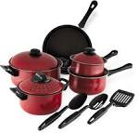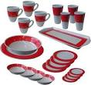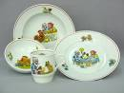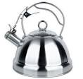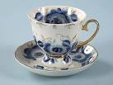

Игра «Как мы одеваемся».
Цель. Закрепление словаря по теме «Одежда», отработка классификации одежды по сезонам, обучение правильному построению предложений с однородными членами.
Оборудование. Предметные картинки с изображением одежды.
Ход игры. Ученики выбирают себе по одной картинке, не показывая её воспитателю.
Воспитатель произносит начало предложения:
Коля собрался кататься на коньках и надел на себя…

Вызываются два воспитанника из первого ряда. Один из них повторяет часть предложения воспитателя (Коля надел на себя…) и называет предмет, изображённый на своей картинке, второй ученик добавляет союз и, а также название своей картинки. Например:
Коля надел на себя майку и шапку.

Контролёр ряда, выбранный заранее, комментирует правильность названной одежды, соотнося её с определённым сезоном.
Воспитатель начинает новое предложение, например:
Витя отправился купаться и взял с собой…

Выходят два воспитанника из другого ряда, и игровые действия повторяются. Комментирует ситуацию контролёр второго ряда. 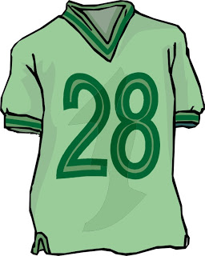
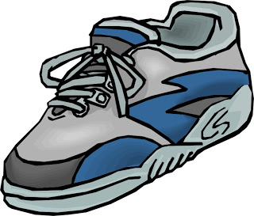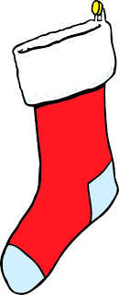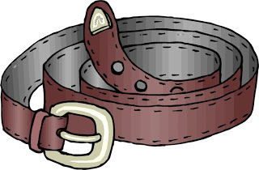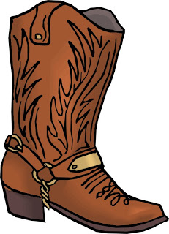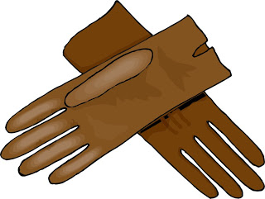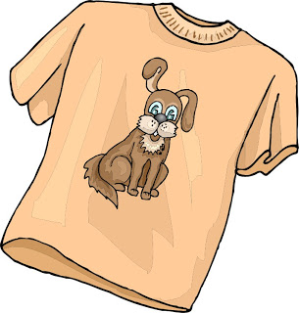

Игра «Так у нас. А у вас?»
Цель. Закрепление названия предметов мебели и их назначения; развитие связной речи, отработка умения работать в паре.
Оборудование. Картинки с изображением предметов мебели.
Ход игры. Воспитатель раздаёт картинки по одной на каждую парту. Воспитанники, работающие в паре, предварительно договариваются, кто из них будет называть предмет, а кто - рассказывать о его назначении. Например: Это платяной шкаф. В нём лежит бельё и висит одежда. Заканчивают они хором словами: Так у нас. А у вас? – и называют имена тех, кто будет продолжать игру. Слаженная работа пары оценивается двумя игровыми жетонами.
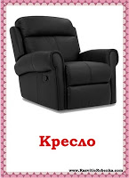
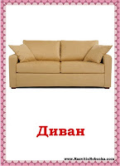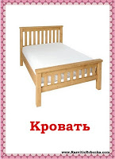

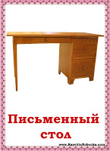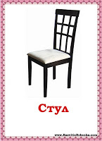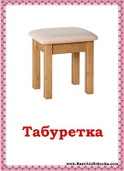

Игра «Лото».
Цель. Закрепление знания родовых и видовых понятий, обозначающих мебель, посуду, одежду, обувь, транспорт; обучение правильному употреблению местоимений.
Оборудование. Большие карточки лото с тремя предметами, маленькие карточки с одиночными предметами.
Ход игры. Воспитанники получают по большой карточке, у воспитателя – стопка маленьких карточек, повёрнутых кверху тыльной стороной. Он поочерёдно поднимает картинки и показывает их классу. Тот, у кого есть один из таких предметов на большой карточке, должен назвать его и отнести к соответствующему родовому понятию. Например: «Это диван. Он относится к мебели»( или он мебель»).

